SOAL UJIAN SEKOLAH PAKET UTAMA
DOKUMEN NEGARA
SANGAT RAHASIA


UJIAN SEKOLAH TINGKAT SMP
TAHUN PELAJARAN 20../20..
LEMBAR SOAL
Mata Uji : Matematika
Satuan Pendidikan : SMPN Websiteedukasi.com
Hari/Tanggal :
Waktu :

PETUNJUK UMUM
- Isikan identitas Anda pada Lembar Jawaban Ujian Sekolah (LJUS) yang tersedia dengan menggunakan pensil 2B sesuai petunjuk.
- Hitamkan bulatan di depan nama mata ujian pada LJUS.
- Jagalah LJUS agar tidak rusak, sobek ataupun terlipat.
- Jumlah soal sebanyak 35 butir Pilihan Ganda dan 5 Uraian.
- Periksa dan bacalah setiap butir soal sebelum Anda menjawabnya.
- Pilih jawaban yang benar dengan menghitamkan salah satu bulatan yang tersedia.
- Laporkan kepada pengawas ujian apabila terdapat lembar soal yang kurang jelas, rusak atau tidak lengkap.
- Periksa kembali pekerjaan Anda sebelum diserahkan kepada pengawas ujian.
- Lembar soal tidak boleh dicoret-coret.
- Setiap bentuk kecurangan adalah pelanggaran.
- Berdoalah sebelum mengerjakan soal.

I. PILIHAN GANDA

PETUNJUK KHUSUS:
Untuk soal nomor 1 sampai dengan 35, pilihlah jawaban yang paling tepat dengan menghitamkan bulatan () pada huruf A, B, C atau D pada lembar jawaban!

1. Hasil dari 5 + [6 : (–3)] adalah … .
A. 7 B. 4 C. 3 D. –3
2. Hasil dari $1\frac{3}{4} :2\frac{1}{4}+1\frac{1}{3}$ adalah …
A. $2\frac{1}{18}$ B. $2\frac{1}{9}$ C. $2\frac{2}{3}$ D. $3\frac{19}{36}$
3. Suatu pekerjaan apabila dilakukan oleh 6 orang dapat diselesaikan dalam 6 hari. Apabila pekerja ditambah 3 orang, maka pekerjaan tersebut dapat selesai dalam waktu….
A. 5 hari B. 4 hari C. 3 hari D. 2 hari
4. Sebuah toko menjual satu lusin buku dengan harga Rp. 90.000,00. Uang yang harus dibayarkan Abdul jika membeli 15 buah buku tersebut adalah …
A. Rp. 135.000,00 C. Rp. 115.500,00
B. Rp. 125.000,00 D. Rp. 112.500,00
5. Hasil dari ${(36}^{3/2})$ adalah …
A. 216 B. 108 C. 72 D. 48
6. Hasil dari $√14$ x 3$√7$ adalah …
A. 21$√2$ B. 28$√3$ C. 21$√7$ D. 28$√7$
7. Dua suku berikutnya dari pola bilangan 3, 4, 6, 9, … adalah ….
A. 12, 15 C. 13, 17
B. 12, 16 D. 13, 18
8. Perhatikan gambar berikut!
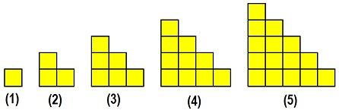
Banyak persegi dengan panjang sisi satu satuan pada gambar ke-10 adalah ....
A. 110 B. 90 C. 55 D. 45
9. Suatu barisan aritmetika diketahui U₆ = 18 dan U₁₀ = 30. Jumlah 16 suku pertama adalah ....
A. 360 B. 408 C. 512 D. 896
10. Bu Ani menabung uang Rp. 800.000,00. Dengan suku bunga tunggal 9% setahun. Tabungan saat diambil sebesar Rp. 920.000,00. Lama Bu Ani menabung adalah …
A. 24 bulan C. 20 bulan
B. 22 bulan D. 18 bulan
11. Pemfaktoran dari 49a2 – 64b2 adalah …
A. (7a + 4b)( 7a – 16b) C. (7a – 16b)( 7a – 4b)
B. (7a + 8b)( 7a + 8b) D. (7a + 8b)( 7a – 8b)
12. Diketahui 5(x + 3) – 25 = 3(4x – 1). Nilai dari x – 1 adalah ....
A. –2 B. –1 C. 0 D. 2
13. Himpunan penyelesaian dari –7p + 8 < 3p – 22, untuk p adalah bilangan bulat adalah ....
A. {…,–6, –5, –4} C. {4, 5, 6, …}
B. {…,2, 1, 0} D. {–2, –1, 0, …}
14. Dari 150 siswa kelas IX SMP Merdeka, 90 siswa senang sepakbola, 87 siswa senang basket, dan 60 siswa senang keduanya. Banyak siswa yang tidak senang sepak bola maupun basket adalah ....

A. 33 B. 36 C. 30 D. 27
15. Perhatikan diagram panah berikut!
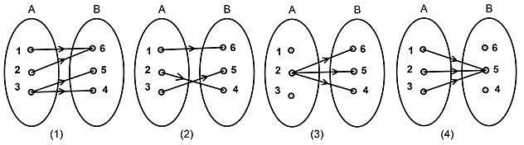
Yang merupakan fungsi adalah diagram panah nomor …
A. (2) dan (3) C. (1) dan (3)
B. (2) dan (4) D. (1) dan (4)
16. Diketahui f(x) = (3x – 2)(x + 1), nilai dari f(–2) adalah...
A. 8 B. 4 C. –4 D. –8
17. Gradien garis dengan persamaan 4x – 6y = 24 adalah...
A. $-\frac{3}{2}$ B. $-\frac{2}{3}$ C. $\frac{2}{3}$ D. $\frac{3}{2}$
18. Perhatikan grafik berikut !
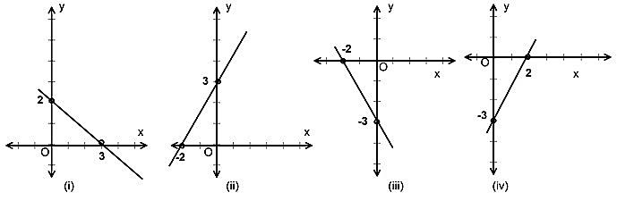
Grafik dari persamaan garis 3x – 2y + 6 = 0 adalah ....
A. (i) B. (ii) C. (iii) D. (iv)
19. Himpunan penyelesaian dari sistem 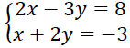 adalah …
A. {(1, 2)} B. {(–1, –2)} C. {(–1, 2)} D. {(1, –2)}
20. Perhatikan gambar berikut !
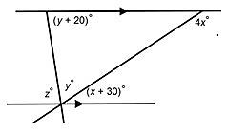
Nilai z adalah ….
A. 80⁰
B. 70⁰
C. 60⁰
D. 50⁰

21. Perhatikan gambar berikut !
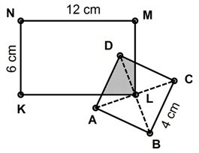
KLMN adalah persegipanjang dan ABCD adalah persegi. Titik L adalah titik potong kedua diagonal persegi.
Luas daerah yang tidak diarsir adalah ….
A. 88 cm² C. 80 cm²
B. 84 cm² D. 76 cm²
22. Perhatikan kelompok panjang sisi-sisi suatu segitiga berikut :
- 6 cm, 8 cm, 10 cm
- 7 cm, 24 cm, 29 cm
- 20 cm, 21 cm, 29 cm
- 10 cm, 24 cm, 25 cm
Yang merupakan segitiga siku-siku adalah ….
A. (i) dan (ii) B. (i) dan (iii) C. (ii) dan (iv) D. (iii) dan (iv)
23. Perhatikan gambar berikut!
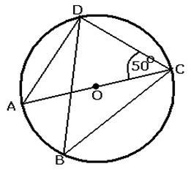
Besar ∠CBD pada gambar di samping adalah ....
A. 40⁰
B. 45⁰
C. 50⁰
D. 55⁰

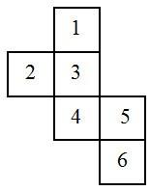
24. Rangkaian persegi pada gambar di samping adalah jaring-jaring kubus. Jika persegi nomor 1 merupakan alas kubus, maka tutup kubus adalah persegi nomor ….
A. 3
B. 4
C. 5
D. 6
25. Perhatikan gambar !
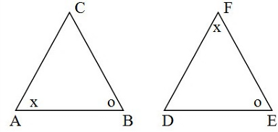
Jika segitiga ABC dan DEF kongruen, sisi yang sama panjang adalah ....
A. AC=EF C. BC=EF
B. AB=DE D. BC=DE
26. Perhatikan gambar !
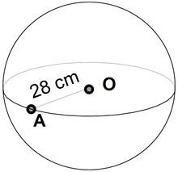
Luas permukaan bola yang memiliki jari-jari 28 cm adalah ….
A. 10.680 cm2
B. 9.856 cm2
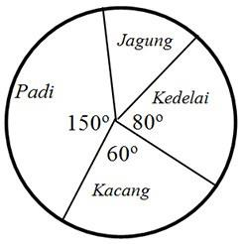
C. 3.282 cm2
D. 2.464 cm2
27. Diagram di samping, menunjukkan data hasil pertanian di desa “Merdeka” pada tahun 2018. Jika banyak jagung yang dihasilkan adalah 35 ton, banyak padi yang dihasilkan adalah ….
- 180 ton C. 80 ton
- 175 ton D. 75 ton
28. Diberikan data 65, 70, 85, 80, 60, 70, 80, 80, 60, median dan modus dari data tersebut, adalah ….
- 60 dan 70 B. 65 dan 70 C. 65 dan 80 D. 70 dan 80
29. Sebuah dadu bersisi enam dilambungkan sekali. Peluang muncul mata dadu faktor prima dari 6 adalah ….
A. $\frac{5}{6}$ B. $\frac{2}{3}$ C. $\frac{1}{3}$ D. $\frac{1}{6}$
30. Di dalam kotak terdapat 7 buah bola yang bernomor 1, 2, 3, 4, 5, 6, 7. Jika diambil secara acak 2 bola sekaligus dari bola tersebut, hitunglah peluang yang terambil kedua bola tersebut bernomor genap ?
A. $\frac{1}{7}$ B. $\frac{2}{7}$ C. $\frac{3}{7}$ D. $\frac{3}{14}$

II. URAIAN

31. Amuba akan membelah diri menjadi dua setiap 15 menit. Jika mula – mula ada 30 amuba, tentukan banyaknya amuba selama 1 jam !
32. Ibu Corona meminjam uang di koperasi sebesar Rp. 6.000.000,00. Bunga pinjaman koperasi sebesar 9% per tahun. Jika lama pinjaman 2 tahun, tentukan besar angsuran yang harus dibayarkan Ibu Corona setiap bulan !
33. Tiga tahun yang lalu, jumlah umur ayah dan umur ibu adalah 58 tahun. Lima tahun yang akan datang, umur ayah ditambah dua kali umur ibu adalah 110 tahun. Tentukan umur ayah dan umur ibu sekarang !
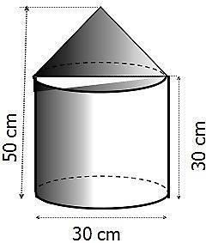
34. Perhatikan gambar berikut!
Sebuah tempat menanak nasi berbentuk tabung dan tutupnya berbentuk kerucut terbuat dari seng seperti tampak pada gambar di samping .
Hitunglah luas minimal seng yang diperlukan untuk membuat tempat menanak nasi tersebut !
35. Nilai tes seleksi karyawan pada suatu perusahaan disajikan pada tabel berikut :
Nilai tes | 65 | 70 | 75 | 80 | 85 | 90 | 95 | 100
Banyak orang | 2 | 3 | 6 | 8 | 4 | 2 | 2 | 1
Syarat diterima menjadi karyawan adalah nilai tes lebih dari atau sama dengan nilai rata-rata. Tentukan banyak peserta tes yang diterima !

*** Selamat Mengerjakan ***

